Настройка переменных среды Jenkins

Настроить Jenkins -> Конфигурация системы

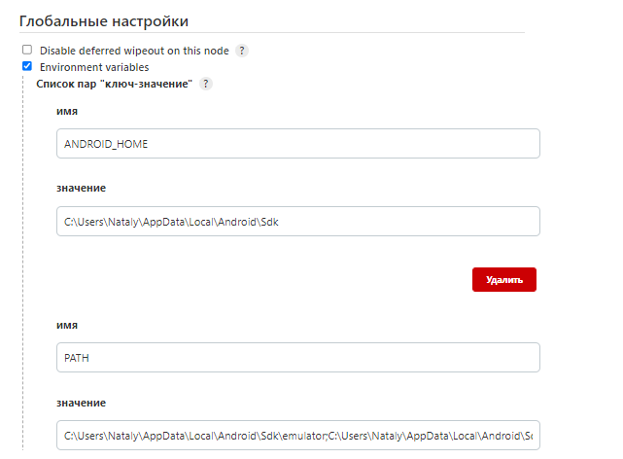

PATH = C:\Users\Nataly\AppData\Local\Android\Sdk\emulator;C:\Users\Nataly\AppData\Local\Android\Sdk\tools;C:\Users\Nataly\AppData\Local\Android\Sdk\tools\bin;C:\Users\Nataly\AppData\Local\Android\Sdk\platform-tools;C:\Program Files\Common Files\Oracle\Java\javapath;C:\Program Files (x86)\Intel\Intel(R) Management Engine Components\iCLS\;C:\Program Files\Intel\Intel(R) Management Engine Components\iCLS\;C:\WINDOWS\system32;C:\WINDOWS;C:\WINDOWS\System32\Wbem;C:\WINDOWS\System32\WindowsPowerShell\v1.0\;C:\WINDOWS\System32\OpenSSH\;C:\Program Files (x86)\Intel\Intel(R) Management Engine Components\DAL;C:\Program Files\Intel\Intel(R) Management Engine Components\DAL;C:\Program Files\Intel\WiFi\bin\;C:\Program Files\Common Files\Intel\WirelessCommon\;C:\Program Files\Aladdin\eToken\PKIClient\x32;C:\Program Files\Aladdin\eToken\PKIClient\x64;C:\Program Files\TortoiseSVN\bin;C:\Program Files (x86)\Microsoft SQL Server\150\DTS\Binn\;C:\cygwin64\bin;C:\Program Files\Git\cmd;C:\Program Files\SourceGear\Common\DiffMerge\;C:\Program Files\maven\bin;C:\Users\Nataly\AppData\Local\Microsoft\WindowsApps;c:\Program Files\nodejs;

Настройка сборки в Jenkins для Android

1. Выполнить команды Windows

**Шаг 1:**

C:\Work\Git\JavaAppium\ci-scripts\runemulator.bat

**Шаг 2:**

del /Q C:\Work\Git\JavaAppium\log_appium\*

C:\Work\Git\JavaAppium\ci-scripts\runappium.bat

**Шаг 3:**

cd C:\Work\Git\JavaAppium

set PLATFORM=android

mvn -Dtest=TestSuite test

**Шаг 4:**

copy /Y C:\Work\Git\JavaAppium\target\allure-results\* C:\ProgramData\Jenkins\.jenkins\workspace\AndroidSuite\allure-results\

1. Послесборочные операции по сбору Allure-отчетов

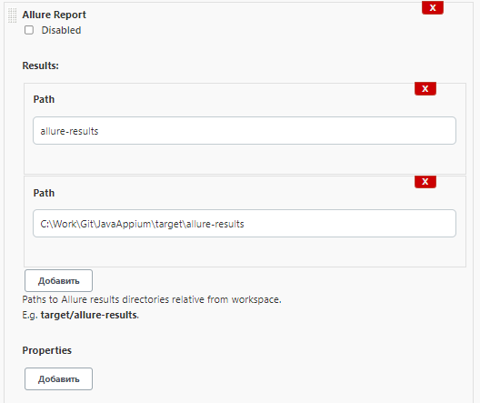

Настройка сборки в Jenkins для WebMobile

1. Выполнить команды Windows

**Шаг 1:**

del /Q C:\Work\Git\JavaAppium\screenshot\*

cd C:\Work\Git\JavaAppium

set PLATFORM=mobile_web

mvn -Dtest=TestSuite test

**Шаг 2:**

copy /Y C:\Work\Git\JavaAppium\target\allure-results\* C:\ProgramData\Jenkins\.jenkins\workspace\MobileWeb\allure-results\

1. Послесборочные операции по сбору Allure-отчетов

